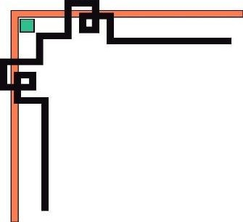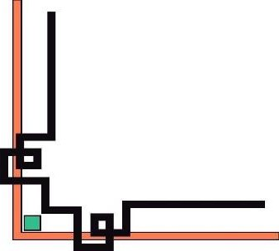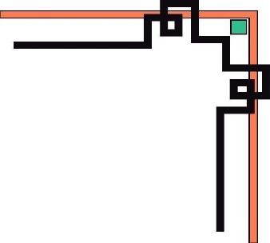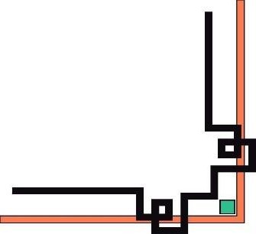

# BỘ CÔNG THƯƠNG

**TRƯỜNG ĐẠI HỌC CÔNG NGHIỆP THÀNH PHỐ HỒ CHÍ MINH KHOA CÔNG NGHIỆP TỬ**

**~~~~~~*~~~~~~**

**BÁO CÁO THỰC HÀNH**

**MÔN: INTERNET VẠN VẬT NHÓM: 1**

**GIẢNG VIÊN: CAO VĂN VIÊN LỚP: DHDTMT15A**

**MỨC ĐỘ 2**

**BUỔI: 5**

**TP. HỒ CHÍ MINH, THÁNG 4 NĂM 2022**

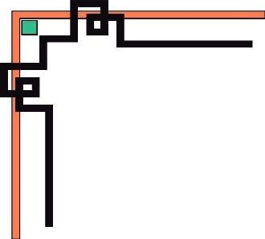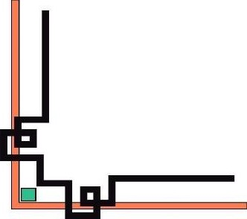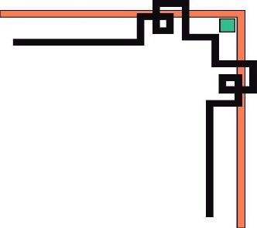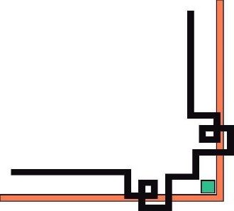

**BỘ CÔNG THƯƠNG**

**TRƯỜNG ĐẠI HỌC CÔNG NGHIỆP THÀNH PHỐ HỒ CHÍ MINH KHOA CÔNG NGHIỆP TỬ**

**~~~~~~*~~~~~~**

**BÁO CÁO THỰC HÀNH**

**BUỔI 5**

**MỨC ĐỘ 2**

**MÔN: INTERNET VẠN VẬT**

|  |  |  |
| --- | --- | --- |
| **STT** | **HỌ VÀ TÊN** | **MSSV** |
| **1** | **ĐẶNG THÁI HIÊN** | **17094861** |
| **2** | **NGÔ QUANG HUY** | **19437791** |
| **3** | **NGUYỄN QUỐC HUY** | **19439731** |

**TP. HỒ CHÍ MINH, THÁNG 4 NĂM 2022**

**BÁO CÁO THÍ NGHIỆM BUỔI 05: (MỨC ĐỘ 2)**

1. **CODE CHƯƠNG TRÌNH:**

# Phần code HTML viết giao diện web và giao diện đồ thị

|  |
| --- |
| <!DOCTYPE html><html lang="en"><head><meta charset = "utf-8"><meta name=" generator " content = " FET-IUH Iot Team "><meta name=" dcterms.created " content = " T6 ,14 Thg6 2019 01:37:13 GMT "><meta name=" description " content = " Design Platform for Iot Labboratory "><meta name=" keywords " content = " Internet of thing,LoraWan,Raspberry Pi4 "><title>Sample Website of FET-IUH Iot Team</title></head><body><div align = center><h2>FET-IUH Iot Team</h2><p><font color="red"><b>FET-IUH IoT Team</b></font><br/ ><font color="blue">Design Platform for Iot Laboratory</font><br /></p><p><font color="green">Click on button for control LED</font><br /><button onclick="LED_On()">ON</button><button onclick="LED_Off()">OFF</button><button onclick="Auto()">Auto</button><button onclick="Manual()">Manual</button><div align = center><iframe width="450" height="260" style="border: 1px solid #cccccc;" src="https://thingspeak.com/channels/1701933/charts/1?bgcolor=%23ffffff&color=%23d62020&dynamic=true&results=150&type=line"></iframe><iframe width="450" height="260" style="border: 1px solid #cccccc;" src="https://thingspeak.com/channels/1701933/charts/2?bgcolor=%23ffffff&color=%23d62020&dynamic=true&results=60&type=line&update=15"></iframe><div align = center><iframe width="450" height="260" style="border: 1px solid #cccccc;" src="https://thingspeak.com/channels/1695177/charts/1?bgcolor=%23ffffff&color=%23d62020&dynamic=true&results=60&type=spline"></iframe><iframe width="450" height="260" style="border: 1px solid #cccccc;" src="https://thingspeak.com/channels/1695177/charts/2?bgcolor=%23ffffff&color=%23d62020&dynamic=true&results=60&type=step"></iframe><div align = center></p></div><script>var url = "https://api.thingspeak.com/update?";var params_on = "api_key=6MQ4ETFILXGQU553&field1=1";var params_off = "api_key=6MQ4ETFILXGQU553&field1=2";var params_Auto = "api_key=6MQ4ETFILXGQU553&field2=1";var params_Manual = "api_key=6MQ4ETFILXGQU553&field2=2";var xhr = new XMLHttpRequest();function LED_On(){xhr.open("POST",url,true);xhr.setRequestHeader("Content-type", "application/x-www-form-urlencoded");xhr.send(params_on);}function LED_Off(){xhr.open("POST",url,true);xhr.setRequestHeader("Content-type", "application/x-www-form-urlencoded");xhr.send(params_off);}function Auto(){xhr.open("POST",url,true);xhr.setRequestHeader("Content-type", "application/x-www-form-urlencoded");xhr.send(params_Auto);}function Manual(){xhr.open("POST",url,true);xhr.setRequestHeader("Content-type", "application/x-www-form-urlencoded");xhr.send(params_Manual);}</script><body></html> |

# Phần code Raspberry

from urllib import request, parse

from time import sleep

import time

from seeed_dht import DHT

from gpiozero import LED

import json

from datetime import datetime

from datetime import timedelta

#khai bao cac thu vien

sensor = DHT('11',5) #khai chan cam bien

led = LED(16)

def make_param_thingspeak(nhietdo, doam): #tao ham con tao chuoi du lieu gui len server

params = parse.urlencode({'field1': nhietdo,'field2': doam}).encode() #gan params cho .... //cho field1 hien thi data nhietdo// field2 doam

return params

def thingspeak_post(params): #tao ham con gui chuoi du lieu len server thingspeaks

api_key_write = "4V5AKPLWBDKEZHZS" #tao header trong giao thuc http post

req = request.Request('http://api.thingspeak.com/update', method="POST")

req.add_header("Content-Type","application/x-www-form-urlencoded")

req.add_header("X-THINGSPEAKAPIKEY",api_key_write)

r = request.urlopen(req, data= params)

respone_data= r.read() #chuoi du lieu nhan ve tu server

return respone_data

def thingspeak_get():

api_key_read = "SQC01J6OU6LS25MX"

channel_ID = "1695177"

req = request.Request("https://api.thingspeak.com/channels/%s/fields/1/last.json?api_key=%s" %(channel_ID,api_key_read) , method="GET")

r = request.urlopen(req)

respone_data = r.read().decode()

respone_data = json.loads(respone_data)

value = respone_data["field1"]

req = request.Request("https://api.thingspeak.com/channels/%s/fields/2/last.json?api_key=%s" %(channel_ID,api_key_read) , method="GET")

r = request.urlopen(req)

respone_data = r.read().decode()

respone_data = json.loads(respone_data)

value1 = respone_data["field2"]

return value,value1

while True: #tao vong lap while True

doam, nhietdo = sensor.read()

# du lieu duoc gui len kenh 1, du lieu doc xuong tu kenh 2

params_thingspeak = make_param_thingspeak(nhietdo,doam) #chay ham con tao chuoi du lieu

thingspeak_post(params_thingspeak) #tao ham con gui du lieu len server

value,value1 = thingspeak_get() #Doc du lieu, value là on/off - value1 là auto/manual

print('on/off {} , auto/manual {} '.format(value, value1))

print('Nhiet do {}C, Do am {}%'.format(nhietdo, doam)) # in ra man hinh

mytime = int(datetime.now().strftime('%H')) # lay gia tri thoi gian cua raspberry

mytime1 = int(datetime.now().strftime('%M'))

mytime2 = int(datetime.now().strftime('%S'))

mytime3 = timedelta(hours = mytime, minutes = mytime1, seconds = mytime2)

# timedelta chỉ ngày , giây và micro giây được lưu trữ bên trong và chuyển đổi :

# mili giây sang 1000 micro giây,

# Một phút được chuyển đổi thành 60 giây.

# Một giờ được chuyển đổi thành 3600 giây.

# Một tuần được chuyển đổi thành 7 ngày.

t = int(mytime3.total_seconds()) # tính tổng số giây để so sánh

print(t)

print('{} : {} : {}'.format(mytime,mytime1,mytime2))

if value1 == "2": # xét điều kiện để điều khiển led "2" là off hoặc manual, "1" là on hoặc auto tương ứng.

if value == "2":

led.off()

if value == "1":

led.on()

if value1 == "1":

if t > 36000 and t < 37200: #36000s là 10h , 37200s là 10h20'

led.on()

else:

led.off()

time.sleep(20)

|  |
| --- |
| **Lưu đô giải thuật** |

|  |
| --- |
| **Kết quả minh chứng 30p**    Thời gian bắt đầu thực hiện 15h21    Thời gian kết thúc 16h20 |

1. **YOUTUBE**

[**https://www.youtube.com/watch?v=m2bnYFMpjx4**](https://www.youtube.com/watch?v=m2bnYFMpjx4)